
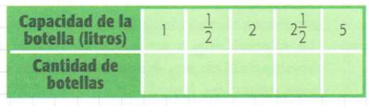
Se sabe que una empresa que comercializa agua mineral envasa 10.000 litros de agua por día en botellas de distintos tamaños. A partir de esta información:
- Completa la tabla de valores
- Halla la constante de proporcionalidad.
- Escribe la fórmula de la función.
- Realiza la gráfica, a partir de la tabla de valores.
- ¿Cuántas botellas necesitarían en cada caso para envasa los 10.000 litros?

